DELECTUS SEMINUM
2025

ПЕРЕЧЕНЬ СЕМЯН

ПРЕДЛАГАЕМЫХ В ОБМЕН
В 2025

Дендрарий Института леса им. В.Н.Сукачёва
ФИЦ КНЦ СО РАН

Куратор обмена семян:
к.б.н. М.И. Седаева

Адрес: Россия, 660036, Красноярск, Академгородок, 50/28
Дендрарий Института леса им. В.Н.Сукачёва ФИЦ КНЦ СО РАН http://forest.akadem.ru
Мария Ильинична Седаева.
e-mail: msedaeva@ksc.krasn.ru

SEED LIST
2025
Seeds collected from plants cultivated outdoors in arboretum
of V.N. Sukachev Institute of Forest
FRC KSC SB RAS

Curator of seed exchange:
PhD. M.I. Sedaeva

Address: Russia, 660036, Krasnoyarsk, Akademgorodok, 50/28
Arboretum of V.N. Sukachev Institute of Forest FRC KSC SB RAS http://forest.akadem.ru
to Maria Sedaeva.
e-mail: msedaeva@ksc.krasn.ru

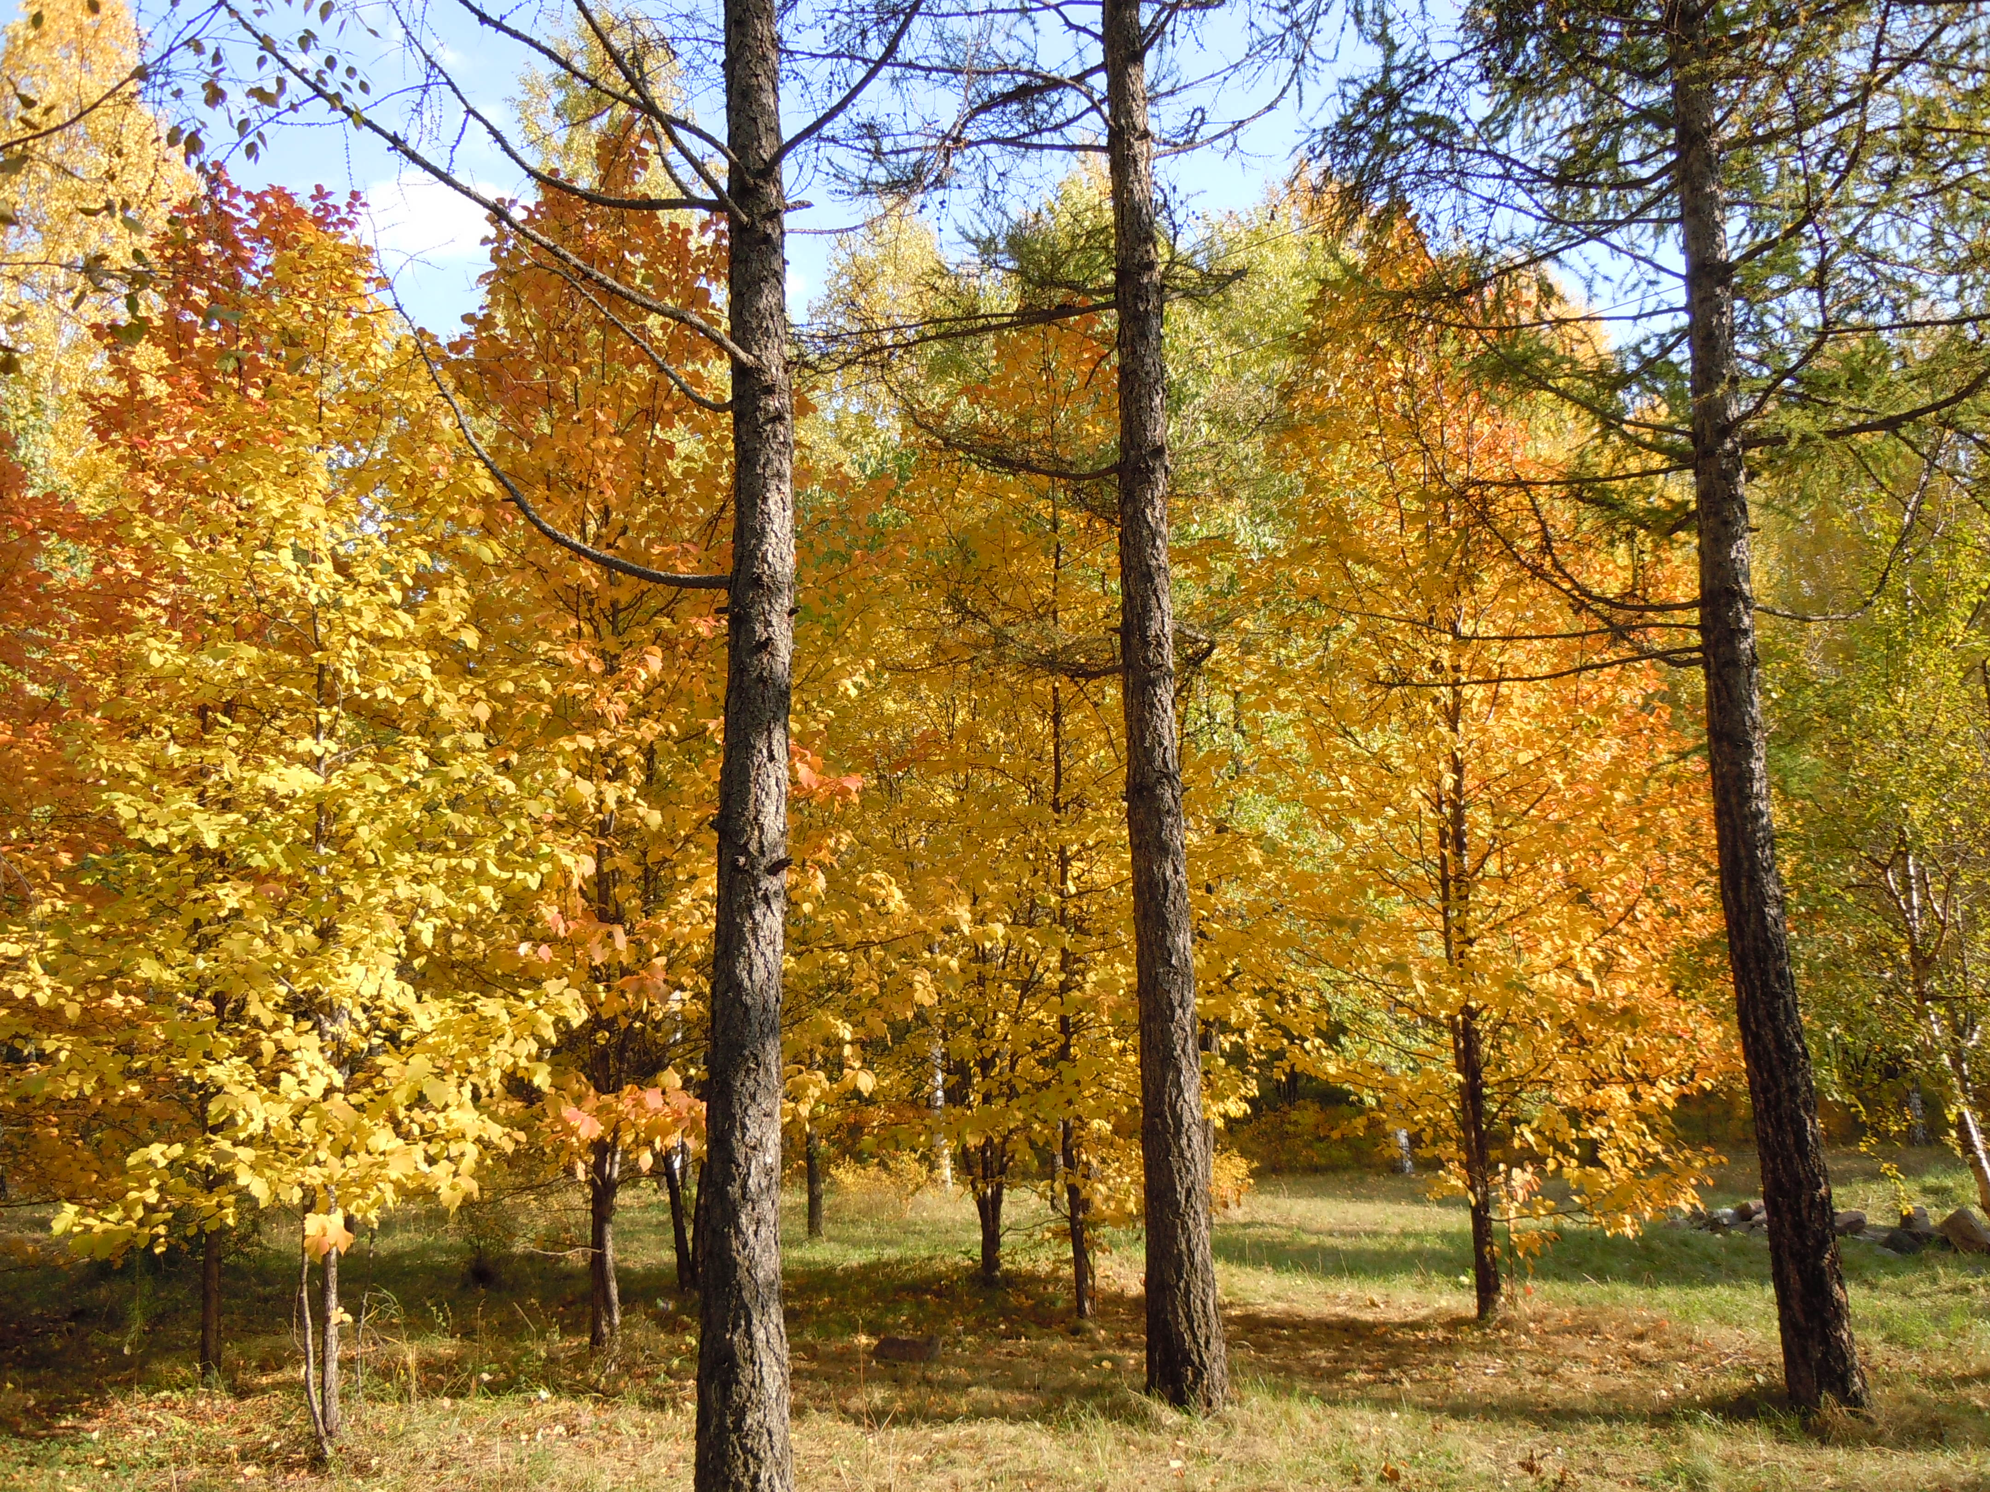
Дендрологическая коллекция Института леса им. В.Н.Сукачева ФИЦ КНЦ СО РАН размещена на двух участках. Дендрарий на первом участке был заложен в 1966 г. на территории экспериментального хозяйства Института «Погорельский бор» находящегося в 40 км к северу от Красноярска. Площадь экспозиции составляет 4 га. Дендрарий окружен естественными насаждениями Pinus silvestris L. – сосняк вейниково-разнотравно-зеленомошный и бруснично-разнотравно-зеленомошный с примесью березы (Betula pendula Roth) и подлеском из шиповника (Rosa acicularis Lindl.).
Дендрарий Института в Академгородке г. Красноярска был заложен в 1977 г. Площадь его составляет 11,15 га, в том числе 4,5 га занято экспозицией растений, 6,5 га интродукционным питомником и 0,15 га посевным отделением. К дендрарию с западной стороны примыкает жилой массив, с северной и восточной – административные здания институтов в окружении спелых березняков и сосновых культур III-IV классов возраста. К югу от дендрария находится высокая терраса реки Енисей, откуда открывается величественная панорама отрогов гор Восточного Саяна с выходом сиенитовых скал национального парка «Красноярские Столбы».
Дендрологическая коллекция Института леса представлена 220 видами и 15 более мелкими таксонами древесных растений, которые относятся к 34 семействам. У представителей 195 видов и разновидностей наблюдается плодоношение. На базе дендрологической коллекции проводятся разноплановые научные исследования. Ведутся фенологические наблюдения древесных растений. Изучаются репродуктивные процессы и возможность семенного размножения интродуцированных растений. Исследуются кариологические особенности и микроклональное размножение хвойных. Дендрарии являются тестовыми участками для исследования повреждаемости насекомыми и грибными фитопатогенами древесных растений-интродуцентов. Экспозиции растений имеют большое просветительское значение: ежегодно проводятся экскурсии для учащихся школ, студентов, преподавателей, работников зелёного строительства, а также для всех любителей природы.
Dendrological collection of V.N.Sukachev Institute of Forest FRC KSC SB RAS is located in two places.
Arboretum in first place was founded in 1966 at the Institute experimental station “Pogorelskyi bor” (40 km to the North from Krasnoyarsk). Its exposition area is 4 hectares. Arboretum in Krasnoyarsk Akademgorodok was founded in 1977. Exposition area is 4.5 hectares, nursery – 6.5 hectares, sowing plot – 0.15 hectares. The dendrological collection is represented 220 species and 15 smaller taxa of woody plants, which belong to 34 families. Plants of 195 species form fruits.

Aceraceae Juss.
- Acer barbinerve Maxim. А
- Acer ginnala Maxim. П
- Acer glabrum Torr. A
- Acer mono Maxim. A
- Acer platanoides L. A
Araliaceae Juss.
- Eleuterococcus senticocus (Rupr. & Maxim.) Maxim. A
- Eleutherococcus sessiliflorus (Rupr. & Maxim.) S.Y. Hu А
Berberidaceae Juss.
- Berberis vulgaris L. П

Betulaceae S. F. Gray
- Alnus incana (L.) Moench П
- Betula pappiryfera А
- Betula pendula Roth. A
Caprifoliaceae Juss.
- Lonicera caprifolium L. А, П
- Lonicera chamissoi Bunge ex P. Kir. A
- Lonicera maackii (Rupr.) Herd. П
- Lonicera tatarica L. А
- Lonicera xylosteum L. A
- Symphoricarpos albus (L.) S.F. Blake П
- Sambucus racemosa L. A
- Viburnum lantana L. A
- Viburnum opulus L. П
Celastraceae R. Br.
- Euonymus europaea L. A
- Euonymus maackii Rupr. A
- Euonymus sacrosancta Koidz. ` П
- Euonymus verrucusa Scop. A
Cornaceae Dumort.
- Swida alba (L.) Opiz A
Corylaceae Mirb.
- Corylus avellana L. A

Cupressaceae Rich. еx Bartl.
- Juniperus conferta Parl. П
- Thuja occidentalis L А
Elaeagnaceae Juss.
- Elaeagnus argentea Pursh А, П
- Shepherdia argentea (Pursh) Nutt. А
Fabaceae Lindl.
- Caragana frutex (L.) C. Koch A
- Caragana pygmaea (L.) DC. A
- Caragana spinosa (L.) DC. A
- Maackia amurensis Maxim. & Rupr. П
Grossulariaceae DC.
- Ribes saxatile Pall. А
Juglandaceae A. Rich. ex Kunth
- Juglans manshurica Maxim. А
Menispermaceae Juss.
- Menispermum dauricum DC. A

Oleaceae Hoffmgg. & Link
- Forsythia ovata Nakai A
- Fraxinus pennsylvanica Marsh. A
Pinаceae Lindl.
- Larix sibirica Ledeb. Разн.
- Pinus sibirica Du Tour Разн.
- Pinus sylvestris L. П
Rhamnaceae Juss.
- Frangula alnus Mill. П
- Rhamnus ussuriensis Ja. Vassil. П
Rosaceae Juss.
- Amygdalus nana L. A
- Armeniaca mandshurica (Maxim.) Skvorts. A
- Armeniaca sibirica (L.) Lam. A
- Cerasus glandulosa (Thunb.) Loisel. A
- Cerasus tomentosa (Thunb.) Wall. A
- Cotoneaster lucidus Schlecht. A
- Crataegus chlorosarca Maxim. A
- Crataegus dahurica Koehne & Schneid. A
- Crataegus pinnatifida Bunge П
- Malus baccata (L.) Borkh. A
- Padus avium Mill. А
- Padus virginiana (L.) Mill. П
- Prinsepia sinensis (Oliv.) Bean А
- Prunus pensylvanica L.f. A, П
- Prunus spinosa L. П
- Pyrus ussuriensis Maxim. A
- Rosa beggeriana Schrenk A
- Rosa glauca Pourr. A
- Rosa maialis Herrm. П
- Rosa spinosissima L. A
- Sibiraea altaiensis (Laxm.) Schneid. П
- Sorbaria sorbifolia (L.) A. Br. A
- Sorbus aucuparia L. A
Rutaceae Juss.
- Phellodendron amurense Rupr. A
Schisandraceae Blume
- Schisandra chinensis (Turcz.) Baill. A
Solanaceae Juss.
- Solanum depilatum Kitag. A
Tiliacaea Juss.
- Tilia cordata Mill. A
Vitaceae Juss.
- Parthenocissus quinquefolia (L.) Planch. A
- Vitis amurensis Rupr. A

Пункты сбора: Collection places:
A – дендрарий в Академгородке arboretum in Krasnoyarsk
г.Красноярска. Akademgorodok.
П – дендрарий экспериментального arboretum at the Institute experimental
хозяйства Института «Погорельский station “Pogorelskiy bor”
бор» (40 км к северу от Красноярска). (40 km to the North from Krasnoyarsk).
Разн. – различные районы центральной части different places of the central part of
Красноярского края. Krasnoyarsk region.
Please, specify the year of seed list you use! Отмечайте, пожалуйста, список семян какого года Вы используете!

Our address: Russia, 660036, Krasnoyarsk, Akademgorodok, 50/28
Наш адрес: Россия, 660036,
Красноярск, Академгородок, 50/28
Институт леса им. В.Н. Сукачева
ФИЦ КНЦ СО РАН
Дендрарий
Седаевой Марии Ильиничне
e-mail: msedaeva@ksc.krasn.ru
V.N.Sukachev Institute of Forest
FRC KSC SB RAS,
Arboretum
to Maria Sedaeva
e-mail: msedaeva@ksc.krasn.ru

Your address: Ваш адрес:

Desiderata, 2025

1 | 2 | 3 | 4 | 5 | 6 | 7
8 | 9 | 10 | 11 | 12 | 13 | 14
15 | 16 | 17 | 18 | 19 | 20 | 21
22 | 23 | 24 | 25 | 26 | 27 | 28
29 | 30 | 31 | 32 | 33 | 34 | 35
36 | 37 | 38 | 39 | 40 | 41 | 42
43 | 44 | 45 | 46 | 47 | 48 | 49
50 | 51 | 52 | 53 | 54 | 55 | 56
57 | 58 | 59 | 60 | 61 | 62 | 63
64 | 65 | 66 | 67 | 68 | 69 | 70
71 | 72 | 73

